**Rekurze**

Je cyklus při kterém se některé výpočty opakují pouze voláním programu (funkce):

1. Definujeme funkci a v těle této funkce výpočet, který chceme opakovat.
2. Samotné opakování realizujeme voláním funkce – nejčastěji samotné.
3. Rekurzivní funkce by měla zajistit, aby toto opakování nebylo nekonečné
4. Rekurze se často využívá k řešení úloh, které můžeme rozdělit na menší části a tyto části řešíme voláním funkce.

**Nekonečná rekurze**

Rekurze v programování tedy znamená, že funkce se volá sama sebe:

**def** xy():

xy()

xy()

Rekurze v nejprve načítá výpočet do jmenného prostoru, takže pokud přesáhne limit cca 1000 vnořených volání, program spadne a objeví se hláška:

RecursionError: maximum recursion depth exceeded

**Triviální případ – base case**

Abychom předešli nekonečné rekurzi vkládá se do rekurze test – base case (triviální případ), který určí, kdy a v jakém případě rekurzivní volání končí pomocí podmínkou ‚if‘.

3 možnosti zkrácení:

*def vypis(n):*

*if n < 1:*

*pass*

*else:*

*vypis(n-1)*

*print(n, end=', ')*

*def vypis(n):*

*if n < 1:*

*return*

*vypis(n-1)*

*print(n, end=', ')*

*def vypis(n):*

*if n >= 1:*

*vypis(n-1)*

*print(n, end=', ')*

**Zásobník – stack**

Informace o jmenném prostoru a návratové adrese si Python ukládá do údajové struktury zásobník.

Zásobní pracuje v systému LIFO – last in first out – kdy poslední přidaná položka, je první na řadě, která zpracovaná.

Každé další volání funkce vytváří nový jmenný prostor (položku), který se přidá na vrch zásobníku a při ukončení volání funkce se začne jeden po druhém z tohoto zásobníku odstraní, dokud není zásobník opět vyprázdněn.

**Chvostová rekurze (nepravá rekurze)**

Jedná se o program, který má rekurzivní volání pouze na konci. Dá se tak snadno nahradit např. cyklem ‚while‘.

**Pravá rekurze**

Je program, který obsahuje některé příkazy před, nebo za rekurzním voláním. Většinou i ty se dají přepsat pomocí více cyklů, ale rekurze zjednodušuje samotný zápis.

Přiklad rekurze – Faktoriál

**def** faktorial(n):

**if** n <= 1:

**return** 1

**return** faktorial(n-1) * n

Přiklad rekurze – Otočení řetězce

**def** otoc(retazec):

**if** len(retazec) <= 1:

**return** retazec

**return** otoc(retazec[1:]) + retazec[0]

Tato funkce má stále omezení na přibližně 1000 znaků

Možným řešením může být rozdělení textu na menší úseky, ty pak rekurzívně řešit samostatně a po té opět pospojovat do jednoho výsledku (rozděl a panuj):

**def** otoc(retazec):

**if** len(retazec) <= 1:

**return** retazec

stred = len(retazec) // 2

prva = otoc(retazec[:stred])

druha = otoc(retazec[stred:])

**return** druha + prva

print(otoc('Bratislava'))

print(otoc('Bratislava' * 110))

print(otoc('Bratislava' * 220))

povodny = 'Bratislava' * 100000

r = otoc(povodny)

print(len(r), r == povodny[::-1])

**Binomické koeficienty**

Se dají vypočítat pomocí matematického vzorce:

bin(n, k) = n! / (k! * (n-k)!)

Výpočtem nějakých 3 faktoriálů a jejich dělením.

Tyto koeficienty můžeme zobrazit pomocí Pascalova trojúhelníku:

1

1 1

1 2 1

1 3 3 1

1 4 6 4 1

1 5 10 10 5 1

Pro tuto tabulku poznáme takovýto vztah:

bin(n, k) = bin(n-1, k-1) + bin(n-1, k)

To znamená, že každé číslo je součtem dvou čísel nad sebou, což se dá rekurzívně přepsat:

**def** bin(n, k):

**if** k == 0 **or** n == k:

**return** 1

**return** bin(n-1, k-1) + bin(n-1, k)

**for** n **in** range(6):

**for** k **in** range(n+1):

print(bin(n, k), end=' ')

print()

Fibonacciho čísla

Fungují na podobném principu, kdy každý další člen se vypočítá součtem předchozích dvou:

**def** fib(n):

**if** n < 2:

**return** n

**return** fib(n-1) + fib(n-2)

**>>> for** i **in** range(15):

print(fib(i), end=', ')

0, 1, 1, 2, 3, 5, 8, 13, 21, 34, 55, 89, 144, 233, 377,

Tento rekurzivní algoritmus je ale velmi neefektivní vzhledem k tomu, že číslo rychle roste a za chvilku bychom počítaly tak velké čísla, že by operace trvali neuvěřitelně dlouho.

Proto operace s velkými čísli, je vždy lepší psát nerekurzívně.

**Binární stromy**

Jsou rekurzivní kresby, pro větvení (stromů), kde pro každou úroveň platí stejná, ale malinko obměněná pravidla:

1. Při úrovni 1 se kreslí pouze kmen
2. Při druhé a dalších úrovní se na konci předchozí čáry větev rozvětví – jedna se ohne doleva a pokračuje ve výpočtu a kreslení a druhá po té vpravo zopakuje výpočet.
3. Po skončení kreslení se pero nachází v bodě, kde kreslení začalo.
4. Levé i pravé větvení může mít stejné hodnoty, nebo můžou se měnit – např. zmenšovat.
5. Úroveň stromu vypovídá o počtu rekurzivních vnoření.
6. Pokud využijeme náhodný generátor, můžeme vytvářet stromy, které jsou různé.
7. **import** **turtle**
8. **import** **random**
9. **def** strom(n, d):
10. t.pensize(2*n + 1)
11. t.fd(d)
12. **if** n == 0:
13. t.dot(10, 'green')
14. **else**:
15. uhol1 = random.randint(20, 40)
16. uhol2 = random.randint(20, 60)
17. t.lt(uhol1)
18. strom(n-1, d * random.randint(40, 70) / 100)
19. t.rt(uhol1 + uhol2)
20. strom(n-1, d * random.randint(40, 70) / 100)
21. t.lt(uhol2)
22. t.bk(d)
23. turtle.delay(0)
24. t = turtle.Turtle()
25. t.lt(90)
26. t.pencolor('maroon')
27. strom(6, 150)

[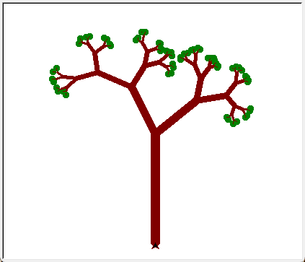](http://python.input.sk/_images/12_05.png)

Binární strom se dá nakreslit i bez použití rekurze a to tak, že v každém větvení se vytvoří nové pero, které pokračuje jiným směrem a v poslední úrovni se nakreslí zelená tečka´.

V následujícím řešení je uvedeno, že při každém triviálním případě, udělá pero malý úkrok vpravo a nevrací se po stejných čarách a vzniká tak vektorový kmen:

**import** **turtle**

**def** strom(n, d):

t.fd(d)

**if** n == 0:

t.rt(90)

t.fd(1)

t.lt(90)

**else**:

t.lt(40)

strom(n-1, d*0.67)

t.rt(75)

strom(n-1, d*0.67)

t.lt(35)

t.bk(d)

turtle.delay(0)

t = turtle.Turtle()

t.lt(90)

strom(6, 120)

**Další rekurzivní obrázky:**

Nakresli čtverec a v každém jeho čtverci čtverec (jedná se o chvostovou rekurzi):

**def** stvorce(n, a):

**if** n == 0:

**pass**

**else**:

**for** i **in** range(4):

t.fd(a)

t.rt(90)

stvorce(n-1, a/3)

Když ale těsně před voláním rekurze otočíme pero o 30 stupňů a po návratu z rekurze těchto 30 stupňů vrátíme:

**def** stvorce(n, d):

**if** n > 0:

**for** i **in** range(4):

t.fd(d)

t.rt(90)

t.lt(30)

stvorce(n-1, d/3)

t.rt(30)

[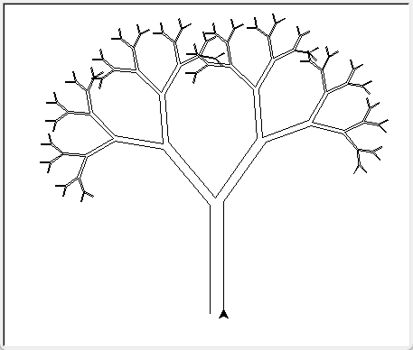](http://python.input.sk/_images/12_07.png)

[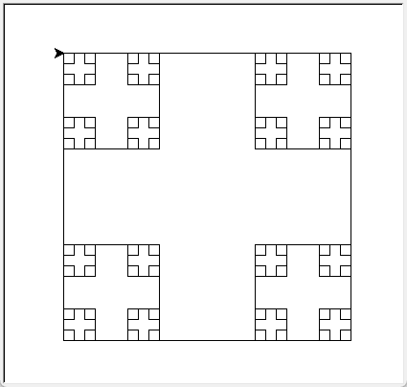](http://python.input.sk/_images/12_09.png)

[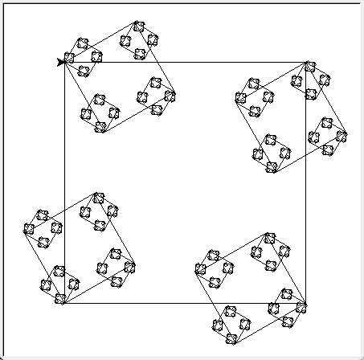](http://python.input.sk/_images/12_10.png)

Sierpiňského trojúhelník:

**def** trojuholniky(n, a):

**if** n > 0:

**for** i **in** range(3):

t.fd(a)

t.lt(120)

trojuholniky(n-1, a/2)

Sněhová vločka:

**def** vlocka(n, d):

**if** n == 0:

t.fd(d)

**else**:

vlocka(n-1, d/3)

t.lt(60)

vlocka(n-1, d/3)

t.rt(120)

vlocka(n-1, d/3)

t.lt(60)

vlocka(n-1, d/3)

**def** sneh_vlocka(n, d):

**for** i **in** range(3):

vlocka(n, d)

t.rt(120)

C-křivka (dračí křivka):

**def** drak(n, s, u=90):

**if** n == 0:

t.fd(s)

**else**:

drak(n-1, s, 90)

t.lt(u)

drak(n-1, s, -90)

Hilbertova křivka:

**def** hilbert(n, s, u=90):

**if** n > 0:

t.lt(u)

hilbert(n-1, s, -u)

t.fd(s)

t.rt(u)

hilbert(n-1, s, u)

t.fd(s)

hilbert(n-1, s, u)

t.rt(u)

t.fd(s)

hilbert(n-1, s, -u)

t.lt(u)

[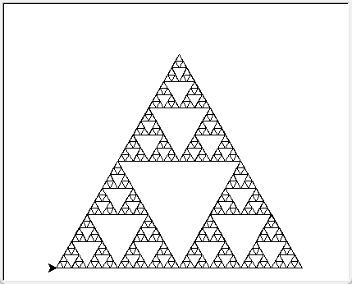](http://python.input.sk/_images/12_11.png)

[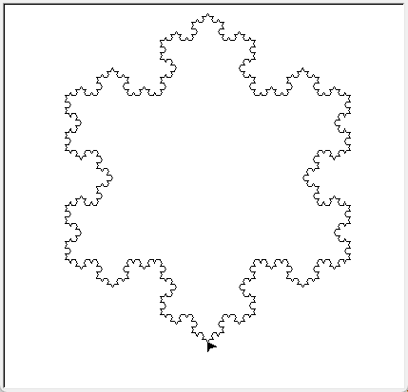](http://python.input.sk/_images/12_12.png)

[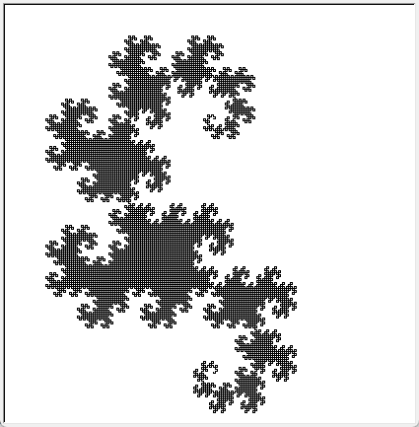](http://python.input.sk/_images/12_16.png)

[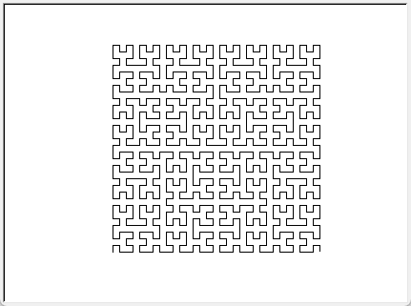](http://python.input.sk/_images/12_17.png)